Министерство науки и высшего образования Российской Федерации

Федеральное государственное бюджетное образовательное учреждение

высшего образования

«Вятский государственный университет»

Колледж ВятГУ

**ОТЧЕТ**

**ПО ДОМАШНЕЙ КОНТРОЛЬНОЙ РАБОТЕ Лабораторная работа №2**

**"Изучение одномерных массивов и строк”**

**ПО ДИСЦИПЛИНЕ «ОСНОВЫ АЛГОРИТМИЗАЦИИ И ПРОГРАММИРОВАНИЯ»**

Выполнил: студент учебной группы

ИСПк-202-52-00

Титов Артём Андреевич

Преподаватель:

Сергеева Елизавета Григорьевна

Киров

2022

1)Цель: получить базовые навыки работы с одномерными массивами, освоить принципы со строками как с частным случаем одномерных массивов.

2)Формулировка задания: (Вр 19)

1. Написать программу, выполняющую поиск двух любых элементов заданного массива, таких, что, их произведение не превосходит их суммы.
2. Написать программу, выполняющую в строке замену заданной подстроки на инверсную ей.
3. Все данные вводятся с клавиатуры. При выполнении второго пункта запрещается использовать стандартные функции для работы со строками (за исключением функции определения длины строки).

3) Схема алгоритма с комментариями:

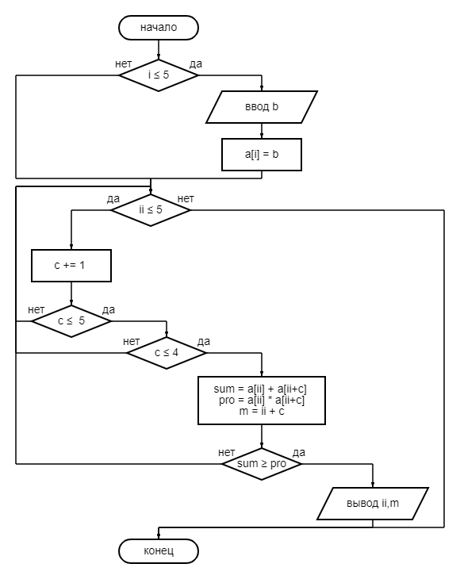

Рисунок 1 – схема алгоритма с комментариями.

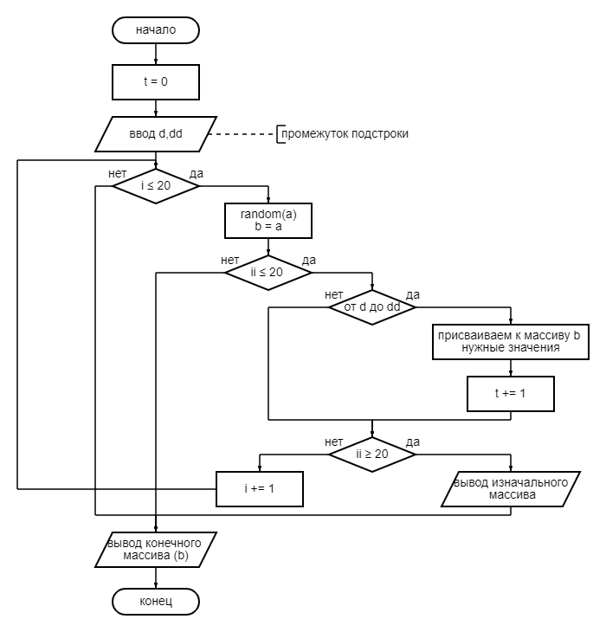

Рисунок 2 – схема алгоритма с комментариями.

4)Код программы:

**1.var**

a:**array**[1..5] **of** integer;

i,b,sum,pro,ii,c,m: integer;

**begin**

writeln('введите массив из 5 чисел: ');

**for** i := 1 **to** 5 **do begin**

read(b);

a[i] := b;

**end**;

**for** ii := 1 **to** 5 **do begin**

c:= 1;

**while** c<=5 **do begin**

**for** c := 1 **to** 4 **do begin**

sum:= a[ii] + a[ii+c];

pro:= a[ii] * a[ii+c];

m := ii + c;

**if** sum >= pro **then begin**

writeln(ii,' + ',m ,' >= ',ii,' * ',m );

**exit**

**end**;

**end**;

**end**;

**end**;

**end**.

2. **var**

a: **array**[1..20] **of** integer;

b: **array**[1..20] **of** integer;

i, dd, d,ii, t: integer;

**begin**

t := 0;

writeln('промежуток подстроки: ');

read(dd, d);

randomize;

**for** i := 1 **to** 20 **do begin**

a[i] := random(93) - 20;

b[i] := a[i];

**end**;

**for** ii:= 1 **to** 20 **do begin**

**if** (ii >= dd) **and** (ii <= d) **then begin**

b[dd + t] := a[d - t];

t += 1;

**end**;

**if** ii >= 20 **then begin**

writeln(a);

**end**;

**end**;

write(b);

**end**.

5)Результат выполнения программы:

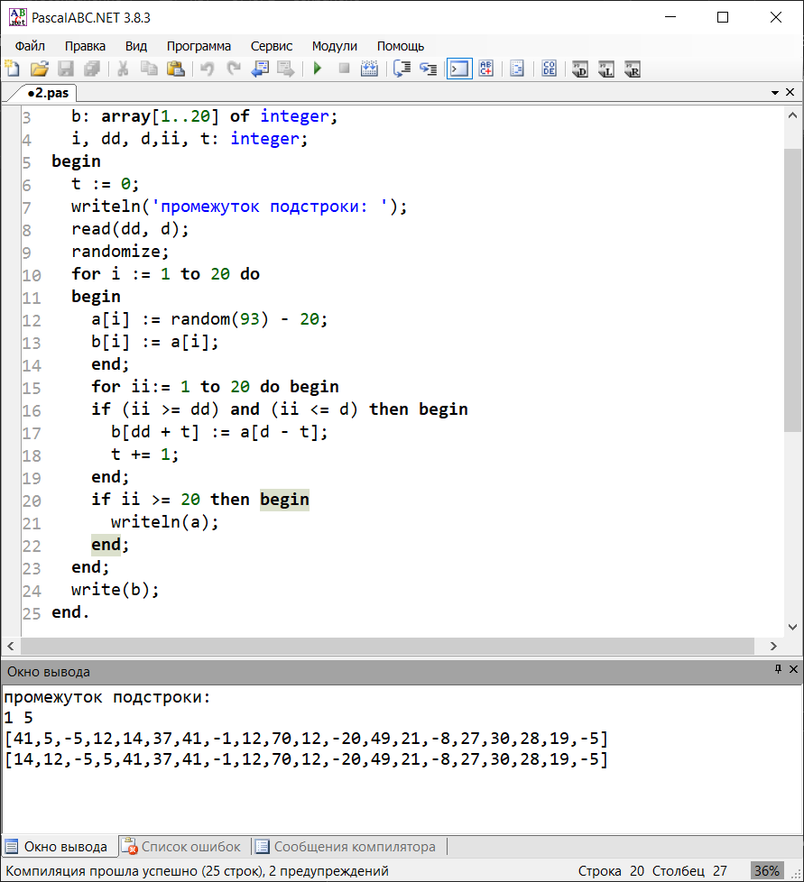Рисунок 3 – результат выполнения программы 1.

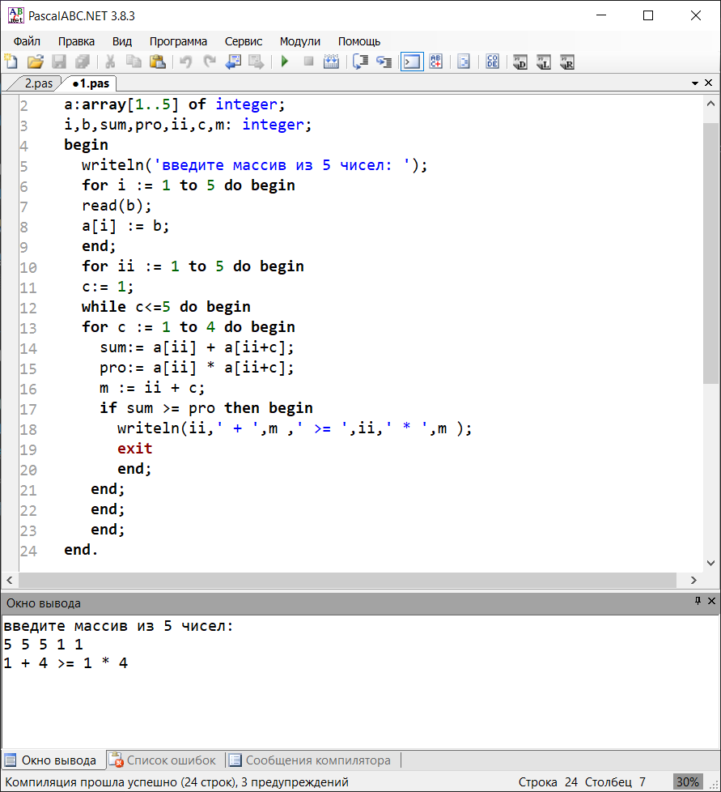

Рисунок 4 – результат выполнения программы 2.

6)Вывод:

Решая поставленную задачу, пришлось повспоминать математику и базовые алгоритмы. Массивы в паскале тоже пришлось вспомнить.

Трудностей особо не было и решалось все логично.

Основная трудность была в том, чтобы записать само задание т.к оно довольно объёмное.

Цель была достигнута.

Задание было интересное и относительно простое. Во время выполнения я успел пару раз перекусить и отдохнуть тк было лень. Ну и, к сожалению, не очень выспался, ведь надо было решать задание.